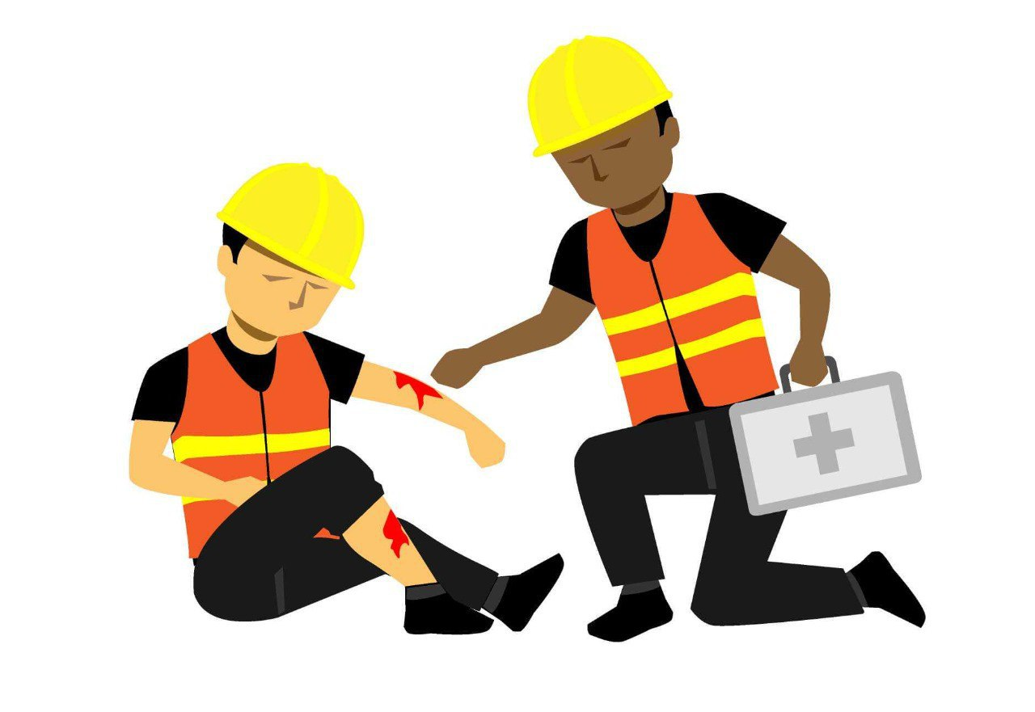

Порядок расследования и оформления несчастных случаев на производстве по новым

правилам 2023 года
На волне нововведений по охране труда с 01.09.2022 также вступило в силу новое положение о расследовании несчастных случаев на производстве, утвержденное приказом Минтруда от 20.04.2022 № 223н (далее – Положение № 223н). Действующее до 01.09.2022 Положение глобально не менялось с 2002 года.
Содержание статьи:
- 1 Основание для проведения РНС
- 2 Алгоритм проведения расследования несчастных случаев
- 3 Формы документов для расследования несчастных случаев
- 4 Ответственность за непроведение РНС
- 5 Вывод

Основание для проведения РНС
В соответствии со статьей 227 Трудового кодекса Российской Федерации к расследованию несчастных случаев относят, если работником были получены:
- телесные повреждения (травмы), в том числе нанесенные другим лицом;
- тепловой удар;
- ожог;
- обморожение;
- отравление;
- утопление;
- поражение электрическим током, молнией, излучением; укусы и другие телесные повреждения, нанесенные животными, в том числе насекомыми и паукообразными;
- повреждения вследствие взрывов, аварий, разрушения зданий, сооружений и конструкций, стихийных бедствий и других чрезвычайных обстоятельств;
- иные повреждения здоровья, обусловленные воздействием внешних факторов, повлекшие за собой необходимость перевода пострадавших на другую работу, временную или стойкую утрату ими трудоспособности либо смерть пострадавших.
При этом указанные события должны произойти:
- в течение рабочего времени на территории работодателя либо в ином месте выполнения работы, в том числе во время установленных перерывов, а также в течение времени, необходимого для приведения в порядок орудий производства и одежды, выполнения других предусмотренных правилами внутреннего трудового распорядка действий перед началом и после окончания работы, или при выполнении работы за пределами установленной для работника продолжительности рабочего времени, в выходные и нерабочие праздничные дни;
- при следовании к месту выполнения работы или с работы на транспортном средстве, предоставленном работодателем (его представителем), либо на личном транспортном средстве в случае использования личного транспортного средства в производственных (служебных) целях по распоряжению работодателя (его представителя) или по соглашению сторон трудового договора;
- при следовании к месту служебной командировки и обратно, во время служебных поездок на общественном или служебном транспорте, а также при следовании по распоряжению работодателя (его представителя) к месту выполнения работы (поручения) и обратно, в том числе пешком;
- при следовании на транспортном средстве в качестве сменщика во время междусменного отдыха (водитель-сменщик на транспортном средстве, проводник или механик рефрижераторной секции в поезде, член бригады почтового вагона и другие);
- при работе вахтовым методом во время междусменного отдыха, а также при нахождении на судне (воздушном, морском, речном, рыбопромысловом) в свободное от вахты и судовых работ время;
- при осуществлении иных правомерных действий, обусловленных трудовыми отношениями с работодателем либо совершаемых в его интересах, в том числе действий, направленных на предотвращение катастрофы, аварии или несчастного случая.
- если они произошли с лицами, привлеченными в установленном порядке к участию в работах по предотвращению катастрофы, аварии или иных чрезвычайных обстоятельств либо в работах по ликвидации их последствий».
Также стоит напомнить, что в соответствии с абзацем 18 части 3 статьи 214 Трудового кодекса Российской Федерации работодатель обязан провести «расследование и учет несчастных случаев на производстве…в соответствии с настоящим Кодексом, другими федеральными законами и иными нормативными правовыми актами Российской Федерации».
Для исполнения данного указания с 2002 года введен нормативный акт — Положение, регламентирующее порядок проведения РНС. За 20 лет активного развития сферы охраны труда в Российской Федерации подошел черед изменений и до Положения о РНС. Теперь это риск-ориентированный документ, включающий в себя целый ряд нововведений. Рассмотрим их подробнее.
Нововведение | Пояснение | Ссылка на нормативный акт | Какое требование было в старом Положении о расследовании НС
Измененный состав комиссии РНС | При возникновении групповых НС (тяжелых и с летальным исходом) комиссия РНС должна иметь определенный состав уполномоченных лиц на объектах:  - электроэнергетики и теплоснабжения;  - использования атомной энергии;  - железнодорожного транспорта;  - имеющих особый режим охраны;  - дипломатических представительств и консульств.  А также если данные НС произошли:  - на находящихся в полете воздушных судах;  - с гражданами, привлекаемыми к мероприятиям по ликвидации последствий катастроф и других чрезвычайных ситуаций природного характера;  - с дистанционными работниками. | п. 10 Положения №223н | Ранее требования для объектов электроэнергетики и теплоснабжения, а также для находящихся на борту воздушного судна и дистанционных работников отсутствовали. Требование вводится впервые.
Уважительные причины замены членов комиссии РНС | Член комиссии или ее председатель подлежат замене при:  - наличии уважительной причины от участия в работе комиссии;  - невозможности исполнять свои обязанности по причине болезни (иного повреждения здоровья) либо смерти;  - по причине увольнения (освобождения от занимаемой должности).  Данное изменение документируется и прикладываются к материалам расследования, а в течение 24 часов вносятся изменения в приказ (распоряжение) о комиссии по РНС. | п. 23 Положения №223н | Ранее подобного требования не было. Требование вводится впервые.
Если о НС сообщили не в установленные сроки | При возникших НС, когда нетрудоспособность работника возникла позже или если в течение 24 часов информация о НС не была доведена до компетентных органов, то НС расследуется по заявлению пострадавшего или его доверенного лица. | п. 24 Положения № 223н | В старом Положении не дается уточнение о сроке несообщения о НС (в течение 24 часов после возникновения либо после возникновения нетрудоспособности).
Использование дистанционных технологий при опросе и осмотре места НС | Развитие современных технологий позволит провести опрос очевидцев и осмотр места НС с применением видео-конференц-связи с последующим оформлением соответствующих форм документов. | п. 25 Положения № 223н | Ранее подобного требования не было (отсутствовали технические возможности). Требование вводится впервые.
Опрос пострадавшего несовершеннолетнего | «Проведение опроса несовершеннолетнего пострадавшего (пострадавших) осуществляется с обязательным участием законных представителей (родителей, опекунов, попечителей)». | Абзац 2 п. 25 Положения № 223н. | Ранее подобного требования не было (не было уточнения по несовершеннолетним и по опросам пострадавших). Требование вводится впервые.
Использование дистанционных технологий для заседания комиссии РНС | «Ковидные» времена расширили возможность для принятия решений комиссии при РНС в онлайн-режиме путем применения видео-конференц-связи. Результаты проведенных дистанционных совещаний оформляются с оформлением в произвольной форме и подписанием протокола, который приобщается к материалам РНС. | п. 26 Положения № 223н | Ранее подобного требования не было (отсутствовали технические возможности). Требование вводится впервые.
Экспертные результаты | По требованию комиссии в зависимости от характера и обстоятельств случившегося НС, в материалы РНС включается экспертное заключение для установления причин смерти (был ли работник в состоянии алкогольного, наркотического или иного токсического опьянения). Данные заключения оплачивает работодатель за счет собственных средств. | п. 27 Положения № 223н | Ранее подобного требования не было (речь шла только о проведении дополнительных экспертиз).
Установленные сроки уведомления о последствиях НС и принятых мерах | 10 календарных дней – в такой срок необходимо направить данную информацию в ГИТ после завершения РНС, установлении диагноза пострадавшего и окончании срока его нетрудоспособности. Но есть и пояснение. При НС, повлекшим смерть работника, данное уведомление необходимо направить в течение месяца по завершении РНС. | п. 33 Положения № 223н | Ранее подобного требования не было. Требование вводится впервые.
Проверка соблюдения порядка РНС | Теперь государственный инспектор труда при проверке ведения РНС может обнаружить несоответствия при заполнении установленных форм документов, а также несоответствия акта о НС по содержанию обстоятельств и материалам расследования. В данном случае работодатель должен будет внести в акт РНС все необходимые изменения. Несоответствиями могут считаться, если:  - комиссия сформирована не в установленном порядке;  - неправильно квалифицирован НС;  - неправильно указаны фактически обстоятельства возникшего НС;  - член комиссии отказался подписать акт о РНС;  - намеренно изменена степень тяжести и последствий НС. | п. 36 Положения № 223н | Ранее подобного требования не было. Требование вводится впервые.
Классификаторы для расследования НС | При использовании установленных форм в Приложении №2 Положения №223н, необходимо учитывать информацию из специальных классификаторов, которые определяют НС по видам (типам), причинам. Также введены дополнительные классификаторы, где указывается категория НС, время НС, время наступления НС от начала работы и т.д. | Приложение №3 Положения №223н | Ранее подобного требования не было. Требование вводится впервые.
Сведения о проведенной оценке профессиональных рисков на рабочем месте | Теперь при заполнении акта РНС необходимо будет указать проводилась ли оценка профрисков на рабочем месте, где произошел НС. Вероятностно это повлияет на степень ответственности по результатам расследования. | Приложение №2 (форма акта Н-1) Положения №223н | Ранее подобного требования не было. Требование вводится впервые.

Алгоритм проведения расследования несчастных случаев
В соответствии со статьей 228 Трудового кодекса Российской Федерации определены следующие действия для работодателя при возникновении НС:
- Немедленно организовать первую помощь пострадавшему и при необходимости доставку его в медицинскую организацию.
- Принять неотложные меры по предотвращению развития аварийной или иной чрезвычайной ситуации и воздействия травмирующих факторов на других лиц.
- Сохранить до начала расследования несчастного случая обстановку, какой она была на момент происшествия, если это не угрожает жизни и здоровью других лиц и не ведет к катастрофе, аварии или возникновению иных чрезвычайных обстоятельств, а в случае невозможности ее сохранения — зафиксировать сложившуюся обстановку (составить схемы, провести фотографирование или видеосъемку, другие мероприятия).
- В установленный срок произвести информирование компетентных органов, а о тяжелом несчастном случае или несчастном случае со смертельным исходом — также родственников пострадавшего.
- Принять иные необходимые меры по организации и обеспечению надлежащего и своевременного расследования несчастного случая и оформлению материалов расследования.
Для упрощения выполнения законодательных требований работодателю проще всего будет разработать собственное Положение о расследовании НС, но это требование не является обязательным. Оно лишь оптимизирует порядок действий внутри организации при возникновении несчастных случаев.

Сделаны по изменениям от 01.09.2023

Формы документов для расследования несчастных случаев
Новое Положение №223н содержит целый блок приложений с формами всех необходимых документов для оформления проведения РНС, а именно:
- извещение о несчастном случае на производстве (групповом, тяжелом, со смертельным исходом);
- форму акта Н-1 (о несчастном случае на производстве);
- форму акта Н-1ПС (о несчастном случае на производстве);
- форму акта Н-1ЧС (о несчастном случае на производстве);
- акт о расследовании группового НС (легкого несчастного случая, тяжелого несчастного случая, несчастного случая со смертельным исходом);
- акт о расследовании обстоятельств происшествия, предполагающего гибель работника в результате НС;
- заключение государственного инспектора труда;
- протокол опроса пострадавшего при НС (очевидца НС, должностного лица);
- протокол осмотра места НС, происшедшего;
- сообщение о последствиях НС на производстве и принятых мерах;
- журнал регистрации НС на производстве.
Все формы достаточно понятны и имеют пояснения в тех местах, где необходимо указать ту или иную информацию.

Ответственность за непроведение РНС
Случившийся факт | Ответственность
При сокрытии НС и не уведомлении в установленные сроки компетентных органов (ГИТ, ФСС и др.) | На основании ст.15.34 КоАП РФ грозит штраф для:  - должностных лиц в размере от 500 до 1000 руб.;  - юридических лиц – от 5000 до 10 000 руб.  НС подлежит расследованию.
При установлении факта бездействия ответственных лиц на нарушения требований охраны труда | На основании ст.143 Уголовного кодекса РФ:  1) при причинении тяжкого вреда здоровью работника грозят:  - штраф до 400000 руб.;  - обязательные работы от 180 до 240 часов;  - исправительные работы – до 2 лет;  - принудительные работы – до 1 года;  - лишение свободы – до 1 года с лишением права занимать определенные должности или заниматься определенной деятельностью на срок до одного года или без такового;  2) при возникновении НС со смертельным исходом:  - принудительные работы – до 4 лет;  - лишение свободы – до 4 лет (с лишением права занимать должности и заниматься определенной деятельностью);  3) при НС со смертельным исходом 2 и более лиц:  - принудительные работы – до 5 лет;  - лишение свободы до 5 лет (с лишением права занимать должности и заниматься определенной деятельностью).

Вывод
Определенный вывод можно сделать на основании грозящей ответственности при возникновении НС – лучше не доводить работу специалиста по охране труда до расследования НС. Это всегда непростой период в работе, когда сквозь эмоции и переживания приходится с трезвым рассудком пытаться разобраться в случившемся, установить причины и виноватых. И для этого должен послужить обновленный нормативный акт – Положение №223н, оптимизированное под реалии настоящей действительности.

